第１４７回理事会（福井地方大会）の概要

日 時 令和元年９月２４日（火） １６：００～１７：００
場 所 石川県加賀市
「DAIWA ROYAL HOTEL 山中温泉河鹿荘」 会議室
出席者 １３名（うち、理事１２名）

議事概要
事務局から、理事総数２６名中、出席理事１２名（小川常任理事・磯部理事は都合で欠席）、委任状提出１１名で、本理事会が成立していることの報告があった。

開会にあたり、小松会長から
「中部舶用工業会の福井地方大会及び第１４７回理事会に、会員皆様お忙しいところ当地山中温泉にお集まりいただき、ありがとうございます。

今年の夏も非常に暑い気温と台風、集中豪雨と自然災害に見舞われた上半期もようやく終わり、清々しい気候になって来ました。

しかし、経済においては、米中経済戦争の煽りで多大な影響が出始めています。
我々の生産活動に影響のある、原材料、エネルギー等の高騰に加え、景気の悪化、また、消費税の増税と環境は悪化の方向へ向かっているように感じます。
加えて韓国のホワイト国解除に始まり、韓国の日本バッシングが過激になり、日韓関係が悪化して日米韓の軍事協定までがギクシャクして参り東アジアの地政学上大きな転換期が来たように思います。

その中でラグビーのワールドカップ、来年のオリンピックとスポーツの祭典が日本で相次いで開催されるこの機会にスポーツを通じて世界平和につながれば幸いと念じています。
当工業会は会員皆さまに少しでもお役に立つ、いろいろな情報、ご案内やご提案を提供できるように関係省庁、関係団体と連携して進めてまいりますのでご意見、ご希望等ございましたら遠慮なくお申し付けください。
今後とも会員皆さまのご協力をよろしくお願いいたします。」
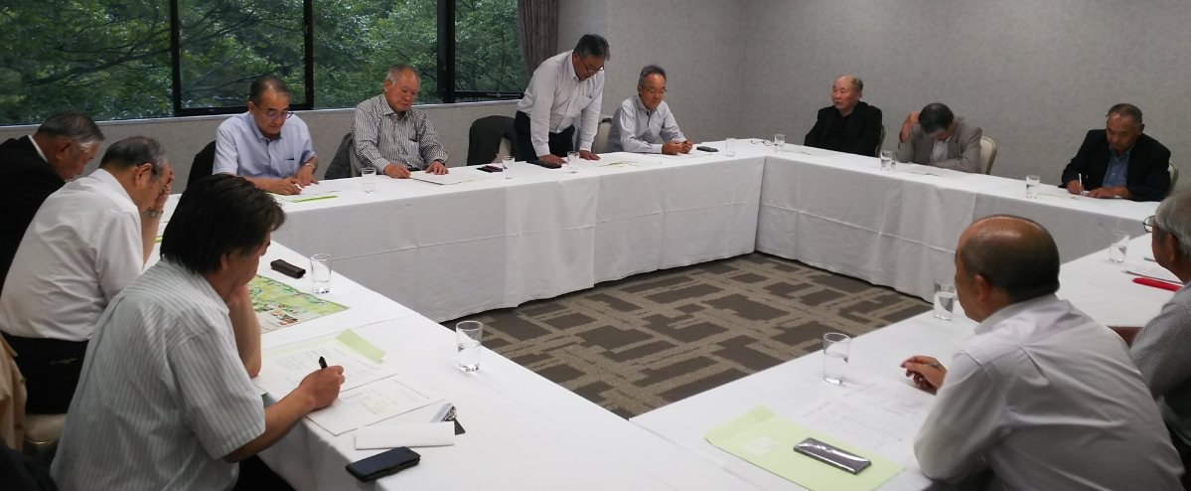

との挨拶の後、会長が議長となり議題に沿って議事が進められた。
議題１、新規入会者（賛助会員）
事務局より、下記の会社から入会申込があったので、理事会の承認を願いたい旨、説明があり、「異議無く」賛助会員として入会が承認された。

愛知県高浜市二池町四丁目５番地５
株式会社 碧海総合研究所（BOAT RACE TICKET SHOP 高浜）
代表取締役 牧 茂史

議題２、令和元年度 表彰関係
中部舶用工業会会長表彰受賞者
海事功労者表彰 １名、永年勤続者表彰 ９名
「海の日」海事関係功労者表彰受賞者
国土交通大臣表彰 ２名、中部運輸局長表彰 ５名、運輸支局長表彰 ６名

議題３、令和２年度 表彰関係
事務局から、表彰にあたっての注意事項の説明と、表彰候補者の報告があった。
会長からは、従業員の永年勤続表彰の推薦は一部の会社となっているが、従業員のモチベーションを高めるためにも、多くの会社から推薦いただくようお願いがあった。

議題４、令和元年度 中部舶用工業会 行事
事務局から、本年６月の第４８回定期総会以降の活動状況の報告後、１０月から３月の年度末までの行事計画の報告があった。

主な行事
１０月２５日（金）「地方舶用工業会全国協議会 第４２回定期総会」
ホテルグランビィア大阪 会長・事務局長 出席

１２月９日（月）「日本舶用機関整備協会中部支部 役員会」
１５：００～名古屋港湾会館 １７：００～懇親会

１月２０日（月）「中部舶用工業会 第１４８回理事会（賀詞交歓会）」
１５：３０～名古屋港湾会館 １６：４０～賀詞交歓会

会長から、１月２０日（月）理事会後の賀詞交歓会には、中部運輸局から中島次長はじめ多くの方がお見えになるので、多数の理事の出席をお願いしたい旨の発言があった。

議題５、令和２年度 中部舶用工業会 行事計画
事務局から、「令和２年度 舶用機関整備士 新規・更新講習及び検定試験 日程」をはじめ、次年度の行事日程の報告があり、４月２７日（月）開催予定の中部舶用工業会 第１４９回理事会の日程を「４月２２日（水）」に変更し、承認された。

主な行事
４月２２日（水）「中部舶用工業会 第１４９回理事会」
１６：３０～青木 会議室

６月２２日（月）「日本舶用機関整備協会中部支部 第２２回通常総会」 １３：３０～名古屋港湾会館

６月２２日（月）「中部舶用工業会 第４９回定期総会」
１５：００～名古屋港湾会館 １７:００～合同情報交換会

１１月９日（月）「中部舶用工業会 愛知地方大会及び第１５０回理事会」
愛知県（場所：未定）

１２月７日（月）「日本舶用機関整備協会中部支部 役員会」
１５：３０～名古屋港湾会館 １７：００～懇親会

１月１８日（月）「中部舶用工業会 第１５１回理事会（賀詞交歓会）」
１５：３０～名古屋港湾会館 １６：４０～賀詞交歓会

議題６、「舶工だより」第２２２号（新年号）の発行
事務局から、「舶工だより」への広告掲載についてのお礼と、今後も安定した会報の発行に務めるので、引き続き広告掲載をお願いしたい、また、第２２２号の発行が近づいたら、広告掲載予定の皆様へは文書にて広告掲載のお願いをするのでご協力願います。との報告があった。
会長からも、「安定した会報発行のためにも、広告掲載予定の皆様の協力をお願いします。」との発言あり。

議題７、その他（会員の動き）
入 会《賛助会員》 愛知県高浜市二池町四丁目５番地５
株式会社 碧海総合研究所（BOAT RACE TICKET SHOP 高浜）
代表取締役 牧 茂史
代表者の変更等 株式会社 赤阪鐵工所（令和元年８月）
新：代表取締役会長兼社長 杉本 昭
旧：代表取締役社長 赤阪 治恒
令和元年９月２４日現在の会員数 ・正会員６４社・賛助会員４社 合計６８社

以上のとおり、全議事を終了し第１４７回理事会を終了した。その後、各自が温泉に浸か
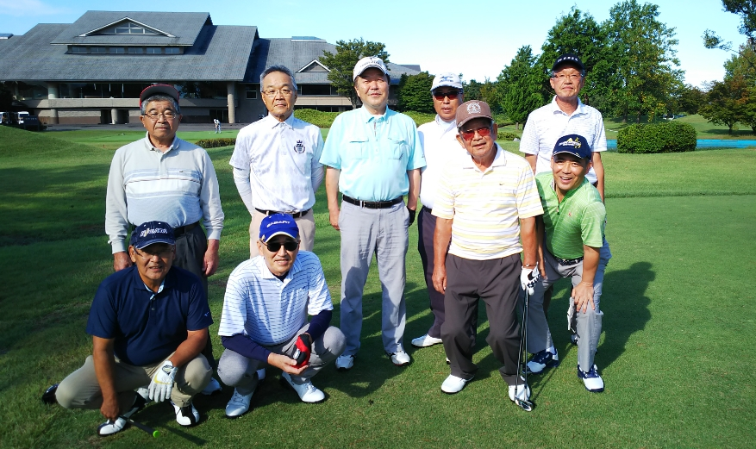
り懇親会後のカラオケを深夜まで楽しみ、初日を終了した。

２日目は、「山代ゴルフ倶楽部」に於いて３組９人で、前夜の時々豪雨が嘘のような晴天の下、ゴルフコンペが開催され、親睦を深められた事と思います。
追伸：筆者と同組の某理事は、昼食時に「ハイオクガソリン」を注入され、午前中のプレーが嘘のような華麗なプレーを披露されておりました。

